**المحاضرة 2:**

**المزيج التسويقي Marketing Mix**

في عام 1964 خرج علينا الأستاذ الجامعي نيل بوردن بخليط سماه المزيج التسويقي marketing mix، اشتمل على 12 عنصرا تسويقيا، وقد سبقه في ذلك جيروم ما كرثي الذي سبق وأن وضع أسس هذا المزيج سماه المزيج التسويقي 4 P، كلها تبدأ بحرفP  " المنتج Product، السعر Price، المكان Place ، وأخيرا الترويج Promotion [1]

إن تفاعل العناصر القياسية الأربعة 4PS( المنتج، التسعير، التوزيع، الترويج) لتشكل المزيج التسويقي لكل من المنتجات والخدمات مع اختلاف أساليب التطبيق، إلا أن Dibb أشارت إلى أنه بالإمكان إضافة عناصر أخرى لمزيج تسويق الخدمات لتزداد سعته، وتتضمن سبعة عناصر أطلق عليها المزيج التسويقي الموسع للخدمات 7PS، واتفق معه الكثير من الباحثين هذه العناصر الثلاثة وهي:

1. الناس people
2. العملية Process
3. الدليل المادي Physical Evidence[2]

ويعرف أنه مجموعة من الأدوات التسويقية التي تحتاجها المؤسسة لتحقيق الأهداف التسويقية في السوق المستهدف.[3]

وهو توليفة مناسبة من المنتجات وطرق تسعيرها وأساليب ترويجها وتوزيعها وهدف المزيج التسويقي هو إشباع سوق معينة أو جزء من سوق مستهدفة. [4]

من الجدير بالذكر أنه يوجد العديد من العناصر الأخرى التي تمت إضافتها مع التطوير، لكنها لا ترتقي لأهمية العناصر السبعة بالأعلى، ولأن عملية التطوير عملية غير منتهية، فقد تم تطوير نموذج التسويق 4 cs في عام 1990، وفي الحقيقة هو تعديل لنموذج  4 Ps  إنه ليس جزءًا أساسيًا من المزيج التسويقي التقليدي بل هو امتداد له، فيما يلي مكونات هذا النموذج التسويقي:

1. التكلفةCost  .
2. التواصل communication .
3. المتطلبات consumer needs
4. الوفرة  convenience.[5]

وفيما يلي إيجاز هذه العناصر :

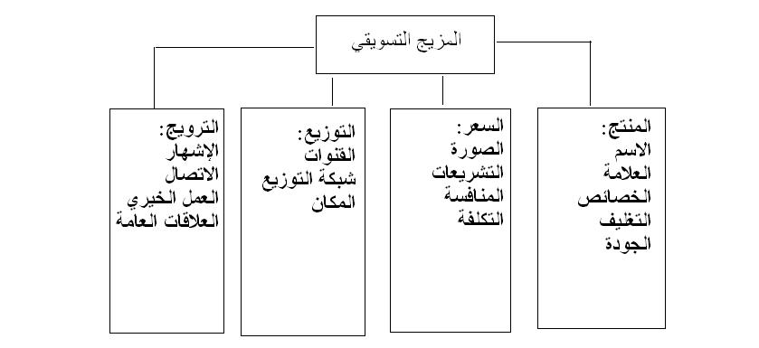

**2- مكونات المزيج التسويقي:**

**2-1- المنتج Product:**

يعرف المنتج بأنه كل ما يتم عرضه في السوق من أجل تلبية رغبة، ولا يمكن حصر المنتجات في سلع معينة مثل المأكولات أو الأدوية، بل تدخل ضمن مفهوم المنتج الخدمات (الخدمات الفندقية، الصحية، المصرفية...). وتصنف المنتجات عادة إلى ثلاثة أصناف:

* السلع (أشياء ملموسة يجري تناقلها أثناء التبادل)
* الخدمات (كراء وقت، مهارات، ضمانات، وعود ...)
* الأفكار (روايات، كتب...).

وللكثير من المنتجات دورة حياة، حيث تبدأ بمرحلة الإطلاق، ثم النمو، ثم النضج، وأخيرا مرحلة التدهور،

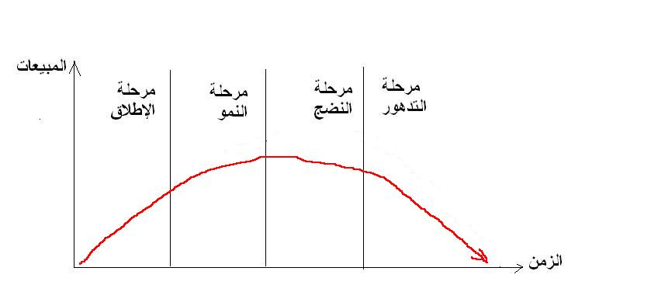

**خصائص المنتج**

ويتكون المنتج عادة من عدة أبعاد:

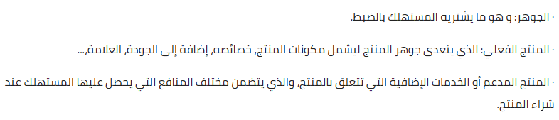

ويرتبط المنتج ارتباطا وثيقا بمفهوم العلامة التجارية la marque والاسم التجاري للمنتج the brand، هي الإبداعات التي تكون على شكل أسماء، كلمات ، إمضاءات، حروف، رموز، وأرقام، عناوين، وأختام، وكذلك التصميمات والرسوم والصور، والنقوش المميزة، أو طريقة تغليف عناصر تصويرية؛ أو أشكال، أو لون أو مجموعة ألوان أو مزيج من ذلك أو أية إشارة أو مجموعة إشارات إذا كانت تستخدم أو يراد استخدامها في تمييز سلع أو خدمات منشأة ما

وأهم أهداف العلامة التجارية هي:

* هي وسيلة لحماية المستهلك لأنها تبيّن مصدر السلعة ومنتجها.
* تسهل مهمة الترويج للسعة.
* تمييز منتجات المؤسسة عن غيرها من المنتجات المنافسة.
* تسهل تسويق السلع الجديدة في حالة نجاح السلع الحالية.( هميسي)

**2-2- السعر Price:**

التسعير هو عملية [تحديد](https://www.almrsal.com/post/512607) سعر مناسب للمنتجات ، متضمنا عدد من القرارات التي تستند إلى تحقيق الأهداف المختلفة من خلال استراتيجيات سليمة التسعير السليمة ، وترتبك الأهداف بالربحية ، او حجم المبيعات ، او حصص السوق ، او المنافسة والسعر هو القيمة المعطاة لسلعة أو خدمة يتم التعبير عنها في شكل نقدي، وقيمة المنتج لا تقتصر على مكوناته المادية فقط، بل تشمل أيضا بعض العوامل الأخرى مثل: العلامة التجارية، شهرة المنتج، الخدمة الملازمة عند تقديم السلعة

أما التسعير فهو أسلوب مختّص بتحديد سِعر البيع للمنتجات والخدمات، ويترك تأثيراً كبيراً في المركز التنافسي للمشروع، وتنبثق أهمية التسعير من اعتبار أنّ السعر ركيزة رئيسية في المؤسسة تلعب دوراً مهماً في رفع مستويات المردود المادي لها من خلال الزيادة على الطلب؛ وبالتالي ارتفاع قيمة وكمية مبيعاتها....

ويتم تحديد سعر المنتج بناء على ثلاث طريق شائعة:

* **السعر على أساس التكلفة:**

المبدأ في هذه الطريقة هو أن تقوم المؤسسة باحتساب كل التكاليف التي تدخل في إنشاء المنتج، ويضاف إليها هامش ربح (السعر=التكاليف+هامش الربح). تشكل هذه الطريقة القاعدة التي ينطلق منها التسعير،

**السعر على أساس الطلب:**

يتم التسعير بلجوء المؤسسة إلى تقدير حجم المبيعات بأسعار مختلفة، ، حيث تفرض أسعار عالية عندما يكون الطلب كبيرا وأسعار منخفضة عندما ينخفض الطلب.

**السعر حسب مستوى أسعار المنافسين:**

عادة ما تلجأ المؤسسة لوضع سعر يتقارب مع الأسعار المتداولة في السوق، حيث تتوفر لدى المستهلك والبائع على السواء كل المعلومات عما يجري في السوق، وبذلك فإن السعر يتحدد هنا بعد دراسة شاملة للسوق والمنافسين، وقد تخفض المؤسسة سعر سلعها بالمقارنة مع سعر المنافسين بالعمل على خفض نوعية سلعها. (هميسي)

**2-3- التوزيع Place:**

**تعرفه الجمعية الأمريكية التسويق**

التوزيع عبارة عن هيكل تنظيمي موجود داخل الشركة وخارجها يتكون من تجار ووكلاء وتجار جملة وتجار تجزئة. من خلال سلعة أو منتج أو خدمة معروضة.

**تعريف كوتلر** التوزيع عبارة عن مجموعة من الشركات أو الأفراد الذين لديهم حقوق ملكية للمنتجات أو الخدمات للمساعدة في نقل حقوق الملكية للمنتجات أو الخدمات عند نقلها من المنتجين إلى المستهلكين.

وهو مجموعة من القرارات ذات العلاقة في تحديد الأنشطة والعمليات التي تضمن تدفق السلع والخدمات من المنتج إلى المستهلك النهائي، أو هو مجموعة من الأنشطة التي تنطوي على عملية التحريك المادي للسلع والخدمات من مكان إنتاجها إلى الأسواق

)، وتتجلى وظائف التوزيع في فئتين:

* الوظائف المادية: النقل، التخزين..
* الوظائف التجارية: المعلومات، خدمات الضمان، خدمات الصيانة...

وتسلك عملية التوزيع عدة أشكال للقنوات، وأبرز هذه الأشكال:

* القنوات القصيرة: المنتِج—المستهلك (الخبز مثلا).
* القنوات المتوسطة: المنتِج—تاجر التجزئة—المستهلك (المواد الغذائية مثلا)
* القنوات الطويلة: المنتِج—المفاوض—تاجر الجملة—تاجر التجزئة—المستهلك (حالة منتجات المؤسسات العابرة للقارات مثلا).

ويأخذ الوسطاء عدة أشكال: تاجر الجملة، شبكة الوكلاء، الوكيل الحصري، تاجر التجزئة، نقاط البيع المعتمدة.. ( هميسي ، منصة موودل).

**2-4- الترويج Promotion:**

**الترويج :**

يعتبر بمثابة نظام اتصال متكامل يقوم على نقل المعلومات عن السلعة أو الخدمة بأسلوب إقناعي إلى جمهور مستهدف من المستهلكين، لحمل أفراده على قبول السلعة او الخدمة المروج لها ومن ثم شرائها واقتنانها.[6]

الترويج هو جهد تسويقي لزيادة الوعي العام وتحفيز الناس على الشراء وزيادة المبيعات. قد يكون المنتج أو العلامة التجارية أو الشركة نفسها.

**أهداف الترويج**:

* **الإبلاغ** . يسعى الترويج إلى إعلام الجمهور بمنتج ما. قد تكون المعلومات حول وجود منتج جديد أو استخدام جديد للمنتجات الحالية أو تغييرات في ميزات المنتج أو شرح كيفية عمل المنتج.
* **الاقناع** . من خلال الترويج، تحاول الشركات إقناع الناس بشراء المنتجات والابتعاد عن منتجات المنافسين. تصممه الشركات لتشكيل خيارات المستهلك والتأثير عليها. إنهم يسعون إلى تغيير تصورات العملاء عن المنتج وإقناع العملاء بأن المنتج أفضل من منتجات المنافسين. بهذه الطريقة، لا تحفز الأشخاص على الشراء فحسب، بل إنها تحوّل أيضًا بعيدًا عن منتجات المنافسين.
* **التذكير** . من خلال العروض الترويجية، تذكر الشركة المشترين بأن منتجًا ثابتًا لا يزال متاحًا للشراء. كما أنهم يخبرون المستهلكين بمكان الشراء. عند إضافة ميزات جديدة، يحاولون إخطارهم من خلال العروض الترويجية.

**المزيج الترويجي:**

يجمع الترويج بين عدة طرق مختلفة، مثل الإعلان والبيع الشخصي والعلاقات العامة وترويج المبيعات. نشير إليها جميعًا على أنها مزيج الترويج.

* **إعلان** . تدفع الشركة لوكالة إعلانات لنقل رسائل عن نفسها أو عروضها في وسائل الإعلام. الإعلان غير شخصي لأن الرسائل تصل إلى أعداد كبيرة من الناس دون الحاجة إلى التواصل معهم بشكل مباشر. هناك العديد من وسائل الإعلان، بما في ذلك التلفزيون والمجلات والصحف واللوحات الإعلانية والإنترنت والراديو.
* **ترويج المبيعات** . هدفها هو تشجيع العملاء على الشراء الآن وليس لاحقًا. للقيام بذلك، يمكن للشركات الجمع بين تقنيات مثل عروض نقاط البيع، أو الهدايا المجانية، أو العينات، أو القسائم، أو شراء واحدة واحصل على الأخرى مجانًا.
* **البيع الشخصي.**تستخدم الشركة التواصل وجهًا لوجه. يوظفون مندوبي مبيعات لإجراء اتصال مباشر مع العملاء.
* **التسويق المباشر** . تقوم الشركات بإجراء اتصالات مع المستهلكين الأفراد باستخدام تكتيكات مثل رسائل البريد الإلكتروني.
* **العلاقات عامة.**تقيم الشركة علاقات جيدة مع الجمهور للحصول على آراء وتصورات إيجابية. يمكن للشركات أن تتخذ قنوات مختلفة، مثل المؤتمرات الصحفية والبيانات الصحفية. التغطية الإعلامية المجانية، كما هو الحال عند إطلاق منتج جديد، هي مثال آخر.
* **الرعاية** . توفر الشركة الدعم أو الموارد لرعاية الأنشطة أو الأحداث مثل الرياضة. قد يكون هذا الدعم ماليًا أو من خلال توفير منتج أو خدمة. على عكس الإعلان، في هذه الحالة، لا تنقل الشركة سمات منتج معينة.
* **وسائل التواصل الاجتماعي.**من خلال وسائل التواصل الاجتماعي، يمكن للشركات التفاعل مع العملاء المحتملين. يمكنهم الترويج لمنتجات جديدة أو عروض خاصة. قد تقوم الشركات أيضًا بتوجيه العملاء إلى متاجرهم عبر الإنترنت.

## ماذا تعني استراتيجية الجذب في الترويج ؟

* استراتيجية الجذب في الترويج (Pull Strategy) هي أسلوب تسويقي مبتكر، الهدف منه هو جذب العملاء المحتملين نحو المنتج أو الخدمة بدلًا من الدفع بها إليهم عبر الوسائل التقليدية.
* تعتمد هذه الاستراتيجية بصفة رئيسية على إثارة اهتمام المستهلك وزيادة وعيه بالمنتج، مما يدفعه إلى البحث عنه بنفسه، بدلاً من الاكتفاء بالترويج المباشر، ويتم ذلك من خلال تقديم محتوى قيم ومؤثر يعكس أهمية المنتج أو الخدمة، مثل المقالات المفيدة، الفيديوهات الملهمة، أو المنشورات الجذابة على وسائل التواصل الاجتماعي.
* كما تركز استراتيجية الجذب على بناء هوية قوية للعلامة التجارية تساهم في تميزها وجذب الجمهور المستهدف، مع الاعتماد على أدوات الترويج الرقمي مثل تحسين محركات البحث (SEO) والتسويق عبر البريد الإلكتروني والإعلانات عبر الإنترنت، كذلك تزيد التفاعل مع الجمهور من خلال خلق تجارب فريدة وتقديم دعم سريع وشامل، بالإضافة إلى استخدام العروض الترويجية والمسابقات لجذب انتباه العملاء وزيادة الطلب.
* وأكثر ما يجعل هذه الاستراتيجية فعالة هو قدرتها على تحويل المستهلكين المحتملين إلى عملاء مخلصين من خلال بناء علاقة متينة قائمة على الثقة والتفاعل الحقيقي، مما يساهم في تعزيز العلامة التجارية وتحقيق نجاح مستدام.
* ما هي انواع استراتيجيات الترويج؟
* . 1- استراتيجية الجذب (Pull Promotion Strategy)
* الهدف في هذه الاستراتيجية، هو جذب العملاء إليك بدلاً من دفع المنتج إليهم، إنها تعتمد على تقديم محتوى جذاب وقيم يجذب اهتمام الجمهور، مما يدفعهم إلى البحث عن منتجك بأنفسهم.
* على سبيل المثال، من خلال نشر مقاطع فيديو تعليمية، مقالات مفيدة، أو محتوى على وسائل التواصل الاجتماعي يمكن للعلامة التجارية جذب الانتباه بشكل طبيعي، مما يزيد من الوعي بالمنتج ويحفز العميل على اكتشاف المزيد.

### 2- استراتيجية الدفع (Push Promotion Strategy)

* تختلف هذه الاستراتيجية عن استراتيجية الجذب حيث تعتمد على دفع المنتج مباشرة إلى العملاء، أي أن المنتج يُعرض أمام العملاء بشكل مباشر عبر الإعلانات والعروض الترويجية التي تجذب الانتباه وتحفزهم على الشراء، وهذه الطريقة فعالة في إقناع العملاء بسرعة بأن المنتج هو الخيار الأنسب لهم.

### **-5  People الأفراد** :

* بين كل من السوق المستهدفة والأشخاص المرتبطين مباشرة بالعمل، يكون موظفو الشركة مهمين في مجال [التسويق](https://mtwersd.com/marketing/) لأنهم هم من يقدمون هذه الخدمة، من المهم توظيف وتدريب الأشخاص المناسبين لتقديم [خدمة عملاء](https://mtwersd.com/customers-service/) متفوقة، سواء كانوا يديرون مكتب دعم وخدمة عملاء، أو كتاب، أو مبرمجين … إلخ.
* **2-6 الدليل المادي Physical Evidence**
* تتعلق الأدلة المادية أيضًا بكيفية تصور النشاط التجاري ومنتجاته في السوق، فهو الدليل المادي لوجود المنشأة التجارية وإنشائها، على سبيل المثال، عندما تفكر في “الوجبات السريعة”، فإنك تفكر في ماكدونالدز، عندما تفكر في الرياضة، يتبادر إلى ذهني أسماء نايكي وأديداس، وغالبا يقتصر استخدام العناصر الثلاثة على الخدمات الصناعية بعكس الأربعة الأخرى شائعة الاستخدام في كل المنتجات.[7] وهناك من يعتبر أن الدليل المادي المستلزمات المادية الداعمة والمساعدة في تقديم الخدمات " كالسلع والمباني والتجهيزات."
* **2-7 العملية Process:**
* تمثل الإجراءات التي يتم من خلالها تقديم الخدمة ، لذلك فإن الاحتواء المباشر للزبون فيما يتعلق بإنتاج أغلب الخدمات والإمكانيات الفنية لكافة الخدمات يتعاظم من خلال العمليات التي يتم إجرائها عند أداء الخدمة ،[8] تؤثر أنظمة وعمليات المؤسسة على تنفيذ الخدمة.

1. - رؤوف شبابيك: مرجع سبق ذكره، ص15.
2. - محمود جاسم الصميدعي، ردينة عثمان يوسف: التسويق الاستراتيجي، دار المسيرة، عمان، ط1، ص301.
3. -حقانة ليلى، بن سفيان زهرة: استراتيجيات المزيج التسويقي للمنتوج المحلي، دراسة حالة مؤسسة كوندور، مجلة الدراسات المالية والمحاسبية والإدارية، العدد9، جوان 2018، ص283.
4. - مهري أمال: مرجع سبق ذكره، ص5.
5. -نفس المرجع السابق ، ن ص.
6. - نظام موسى سويدان، شفيق إبراهيم حداد: التسويق ، مفاهيم معاصرة، دار الحامد، عمان ، دط، 2003 ، ص331
7. - المطور السوداني: عناصر المزيج التسويقي السبعة Marketing Mix 7PS | ، متاح على الرابط

   https :mtwersd.com /marketing-mix-7ps/:، تم التصفح بتاريخ 3-10-2023 على الساعة 12:00
8. -محمود جاسم الصميدعي ، ردينة يوسف: التسويق الاستراتيجي ، مرجع سبق ذكره، ص 303